

REPÚBLICA DOMINICANA

AÑO 20 25
MEMORIA
INSTITUCIONAL


GOBIERNO DE LA
REPÚBLICA DOMINICANA


MEMORIA
INSTITUCIONAL

AÑO 20 25

GOBIERNO DE LA
REPÚBLICA DOMINICANA

TABLA DE CONTENIDOS

Memoria Institucional 2025

RESUMEN EJECUTIVO 1
INFORMACIÓN INSTITUCIONAL 6
Marco Estratégico Institucional 6
Misión 6
Visión 7
Valores 7
Base Legal 8
Estructura Organizativa 9
Principales funcionarios 10
Planificación estratégica institucional 11
RESULTADOS MISIONALES 13
Dirección de Recursos Pesqueros 13
Licencias de pescadores emitidas 14
Capacitación y extensión 15
Acuicultura 16
Regulaciones Pesqueras 18
Programa Nacional de Incentivo al Sector Pesquero y Acuícola. 22
Proyecto Pescadería de Mi Barrio. 22
Apoyo a productores pesqueros y acuícolas 23
Acuerdo interinstitucional CODOPESCA - INESPRE 23
Acuerdo interinstitucional CODOPESCA – Fundación Cap Cana 24
RESULTADOS DE LAS ÁREAS TRANSVERSALES Y DE APOYO 25
Desempeño de la Dirección Administrativa Financiera 25
Remuneraciones y contribuciones. 26
Contratación de servicios. 27
Materiales y suministros. 27
Bienes muebles, inmuebles e intangibles 27
Recaudaciones 28
Balances de las cuentas 30
Administración de procesos y Portal de Compras y Contrataciones 31
Desempeño del Departamento de Recursos Humanos 32
Colaboradores por grupo ocupacional 32
Capacitación y desarrollo 32
Reclutamiento y selección de personal 33
Beneficios, relaciones laborales y salud ocupacional 34
Encuesta de Clima Laboral 34
Evaluación del desempeño 34
Acuerdos Interinstitucionales 35
Desempeño del Departamento Jurídico 38
Desempeño de la División de Transformación Digital 39
Desempeño del Departamento de Planificación y Desarrollo 41
Acciones para el Fortalecimiento Institucional 43
Desempeños Indicadores de Metas Presidenciales 44
Desempeño del Departamento de Comunicaciones 45
SERVICIO AL CIUDADANO Y TRANSPARENCIA INSTITUCIONAL 46
Nivel de la Satisfacción con el Servicio 46
Oficina de Acceso a la Información (OAI) 47
Resultado Sistema de Quejas, Reclamos y Sugerencias 48
Resultado de mediciones del Portal de Transparencia 49
PROYECCIONES AL PRÓXIMO AÑO 50
ANEXOS 52

RESUMEN EJECUTIVO

Memoria Institucional 2025

El Consejo Dominicano de Pesca y Acuicultura (CODOPESCA) reafirma su compromiso con la regulación, fiscalización y promoción del desarrollo sostenible del sector pesquero y acuícola, priorizando acciones que mejoran directamente la calidad de vida de las comunidades pesqueras y promueven la sostenibilidad ambiental; mediante la promoción y el desarrollo de la acuicultura. Este informe detalla los logros alcanzados en 2025 y los proyectos planificados para el futuro inmediato.

Acciones y Programas Realizados
Proyectos Prioritarios y Beneficios a la Población
- Pescadería de Mi Barrio:
- Descripción: la iniciativa “Pescadería de Mi Barrio”, orientada a beneficiar a las comunidades más vulnerables, en su mayoría hogares encabezados por mujeres madres solteras, y a impulsar el desarrollo de los productores pesqueros, fomentando un modelo de negocios sostenible e innovador en la gestión de productos pesqueros y acuícolas.

- Este proyecto busca mejorar la distribución de productos pesqueros y generar oportunidades económicas locales, especialmente para mujeres y familias de escasos recursos.

- Resultados: Se distribuyeron 10,888.97 libras de pescado fresco a través de 38 pescaderías operativas, generando empleos directos para 54 personas e indirectos para 135. Además, el programa impactó positivamente en la alimentación de comunidades vulnerables.
- Inversión realizada: RD$ 6,391,801.95, financiados mediante recursos institucionales.

- Capacitaciones y Extensión:
- Descripción: Actividades educativas dirigidas a pescadores y productores acuícolas para fortalecer sus capacidades técnicas.
- Resultados: Se realizaron 51 capacitaciones, beneficiando a 1,165 personas, de las cuales el 43.13% fueron mujeres, lo que muestra un importante crecimiento de la participación de las mujeres en la actividad pesquera.
- Promoviendo la inclusión y el empoderamiento económico.
- Inversión realizada: RD$ RD$ 5,825,000.00

- Proyectos Acuícolas:
- Descripción: Evaluación de terrenos y asesorías para impulsar la producción acuícola sostenible.
- Resultados: 127 solicitudes de evaluaciones de terrenos y proyectos atendidas, 1,176 asesorías técnicas realizadas.

Objetivos Logrados en 2025
Regulación de Recursos Pesqueros:
- Emisión de 6,051 licencias (incluyendo licencias para pescadores, comercialización y explotación acuícola y pesquera).
- 47,839 registros de desembarcos procesados en 124 sitios.
- Conservación Ambiental: 2,581 inspecciones en puertos y 828 inspecciones en aeropuertos, asegurando el cumplimiento de normativas y regulaciones pesqueras.
- Satisfacción Ciudadana: Logro de un índice del 97% en servicios institucionales presenciales y virtuales.

Gestión Financiera
El presupuesto aprobado para el 2025 ascendió a RD$ 305,739,216.00 de los cuales se ejecutó el 81.63% hasta noviembre. Proyectándose ejecutar un 91% al cierre de año. Las recaudaciones totalizaron RD$ 143,925,000.04, lo que refleja un alto grado de eficiencia en la administración de los recursos.

Proyecciones a Futuro
El Consejo Dominicano de Pesca y Acuicultura (CODOPESCA), en su compromiso de alinear las acciones con el Plan de Gobierno y los objetivos presidenciales, proyecta las siguientes iniciativas para 2026:
- Ampliación del Proyecto Pescadería de Mi Barrio:
- Objetivo: Incrementar el número de pescaderías operativas a nivel nacional para beneficiar a comunidades rurales y urbanas a nivel nacional
- Inversión Proyectada: RD$ 113,313,417.00
- Beneficiarios: 300 personas empleadas directamente y 3,900 empleados indirectos.
- Impactados: 25,084 familias

- Escuela Nacional de Acuicultura:
- Objetivo: Gestionar una alianza con una universidad dominicana o del exterior para poner en funcionamiento la Escuela Nacional de Acuicultura, permitiendo así un espacio de formación especializada en acuicultura en la región sur del país.
- Inversión Proyectada: RD$ 15,000,000.00.
- Beneficiarios Directos: 200 estudiantes y productores acuícolas al año.
- Impacto: Promoción de la inclusión de jóvenes y mujeres en actividades acuícolas sostenibles.

- Automatización de Procesos:
- Objetivo: Digitalizar el proceso de los tramites del servicio de licencia para reducir los tiempos de gestión y mejorar la transparencia.
- Impacto: Beneficio directo para los usuarios de servicios de licencias.

Con estas acciones, CODOPESCA continuará generando impactos positivos en las comunidades pesqueras y en otras comunidades rurales, mediante la promoción y asesorías para desarrollo de proyectos acuícolas, acciones que permiten fortalecer la sostenibilidad ambiental e impulsar inclusión socioeconómica de sectores marginados en las diferentes regiones de la República Dominicana.

INFORMACIÓN INSTITUCIONAL

Memoria Institucional 2025

El Consejo Dominicano de Pesca y Acuicultura (CODOPESCA) es la entidad que formula y ejecuta las políticas pesquera y acuícola a nivel nacional. Esta institución fue fundada el 3 de diciembre del 2004, con duración indefinida y con jurisdicción en todo el territorio de la República Dominicana, a través del establecimiento de las estaciones de servicios, investigación, de extensión, servicios pesqueros y desarrollo de la acuicultura en las zonas con mayor potencial pesquero.
CODOPESCA surge ante la necesidad de contar con un ente regulador que salvaguarde los recursos hídricos, regule y potencie el sector pesquero y acuícola de la República Dominicana. Nuestro compromiso institucional se enfoca en la consolidación de un modelo de producción sostenible que armoniza el desarrollo económico con la preservación del medio ambiente, asegurando la viabilidad de los ecosistemas bajo principios de responsabilidad y buenas prácticas internacionales.

Marco Estratégico Institucional

Misión
Regular, desarrollar, fomentar y fiscalizar las actividades de explotación e investigación pesquera y acuícola y/o extracción de los recursos bióticos acuáticos del país, implementando un sistema de producción y comercialización basado en los principios de la pesca responsable y el uso racional del ambiente, para la satisfacción de las necesidades alimentarias de la población y para el desarrollo sostenible de este sector de la economía nacional.

Visión
Elevar la calidad, eficiencia y efectividad en la gestión del desarrollo de la industria pesquera y de la acuicultura en el país, para mejorar y reforzar las políticas públicas, en beneficio de los recursos acuáticos vivos, el aumento del consumo de los productos pesqueros y el crecimiento sostenible del sector, a través de la implementación de mejores prácticas y asesoramientos técnicos a nivel nacional e internacional.

Valores
Sostenibilidad: Motivar a las personas para que se conviertan en agentes activos del sostenible, cambiar actitudes hacía el planeta y fomentar la cooperación para que el medio ambiente sea más sostenible.
Prudencia: Adelantarse a las circunstancias, tomar mejores decisiones, conservar la compostura y el trato amable en todo momento, elementos necesarios para forjar una personalidad decidida, emprendedora y comprensiva.
Corresponsabilidad: Tomar acción contra el cambio climático, como los pequeños cambios que hacemos en nuestra vida para proteger la naturaleza, son formas de corresponsabilidad.
Solidaridad: Busca proteger los recursos naturales sin distinción del hemisferio en el que se encuentren. Conservar los recursos naturales para las futuras generaciones.
Transparencia: Información a la ciudadanía sobre los procesos de toma de decisiones y ejecución del gasto público.

Base Legal
El CODOPESCA, creado mediante la Ley No. 307-04, vigente a partir del 3 de diciembre del año 2004, como una entidad pública encargada de regular, desarrollar, fomentar y fiscalizar la explotación e investigación pesquera y acuícolas y/o extracción de los recursos bióticos del país, según los lineamientos de dicha Ley y reglamentos de convenios internacionales.
El Artículo 4 de la referida Ley establece que la misma tendrá duración indefinida y jurisdicción en todo el territorio nacional y podrá establecer estaciones de administración, investigación, de extensión y servicios pesqueros y de desarrollo de la acuicultura en las zonas de mayor potencial pesquero del País.

Estructura Organizativa
Organigrama institucional

Principales funcionarios

Carlos José Then Contín
Director Ejecutivo
Juan Francisco Vásquez |  | Greenberg Mata Martínez
Sub. Director |  | Sub. Director
Pedro Antonio N. Gilbert |  | Ángel Luis Franco
Director Administrativo Financiero |  | Director de Recursos Pesqueros
Arlette Montan |  | Laura Florentino
Encargada de Recursos Humanos |  | Encargada de Planificación y Desarrollo
Jorge Casado |  | Doris Álvarez
Encargado Jurídico |  | Encargada de Comunicaciones
Gisselle Rosario |  | Milcha Madera
Encargada de Desarrollo Institucional y Calidad en la Gestión |  | Encargada de Formulación, Monitoreo y Evaluación de Planes, Programas y Proyectos

Planificación estratégica institucional
Con el propósito de establecer el marco estratégico que enmarca la gestión del Consejo Dominicano de Pesca y Acuicultura (CODOPESCA), tomando como referencia la Estrategia Nacional de Desarrollo 2030, el Plan Plurianual del Sector Público y las prioridades definidas en la Meta RD 2036 y los Objetivos de Desarrollo Sostenibles (ODS) aplicables al sector, se elaboró su Plan Estratégico Institucional 2026-2029, asegurando que las acciones de CODOPESCA contribuyan al desarrollo sostenible y al bienestar social.
Los objetivos estratégicos establecidos dentro de la planificación son los siguientes:
- Modernizar la gestión institucional mediante la transformación digital, el rediseño de procesos, la capacitación continua del personal y el fortalecimiento del marco jurídico, asegurando una administración eficiente, transparente y orientada a resultados.
- Impulsar la pesca y acuicultura sostenibles mediante prácticas responsables, manejo basado en evidencia científica, restauración de ecosistemas críticos y medidas que garanticen la conservación y regeneración de los recursos hidrobiológicos.
- Impulsar la pesca y acuicultura sostenibles mediante prácticas responsables, manejo basado en evidencia científica, restauración de ecosistemas críticos y medidas que garanticen la conservación y regeneración de los recursos hidrobiológicos.
- Consolidar alianzas estratégicas a nivel nacional e internacional que potencien la cooperación técnica, el intercambio de conocimientos y la ejecución de proyectos orientados a la sostenibilidad, innovación y desarrollo del sector pesquero y acuícola.
- Fortalecer la gestión financiera mediante mecanismos robustos de transparencia, control interno, diversificación de fuentes de financiamiento y uso eficiente de los recursos para garantizar la sostenibilidad operativa e inversión estratégica del sector.

RESULTADOS MISIONALES

Memoria Institucional 2025

Dirección de Recursos Pesqueros
La Dirección de Recursos Pesqueros destacó en el año 2025 por su gestión integral de la industria pesquera y acuícola nacional. Sus acciones incluyeron evaluaciones y asesorías clave para proyectos acuícolas, el manejo eficiente de 124 puntos de registro de desembarco, y la facilitación de trámites de importación, exportación y licencias de comercialización. Estos resultados concretos evidencian un compromiso firme con la sostenibilidad y la regulación efectiva del sector.

DESEMPEÑO DEL ÁREA TÉCNICA
ACTIVIDAD | LOGRADO
Evaluación de terrenos para proyectos acuícolas | 127 evaluaciones de proyectos y terrenos para la instalación de proyectos acuícolas
Registro de desembarco | 40,260 gestiones de registro de desembarcos de productos pesqueros en 124 sitios de desembarcos a nivel nacional.*
Gestiones para importaciones de productos pesqueros | 4,760 gestiones de no objeciones para las importaciones de productos pesqueros y acuícola.
Gestiones para exportaciones de productos pesqueros | 542 gestiones de no objeciones para las exportaciones de productos pesqueros y acuícola.
Licencia de comercialización | 810 emisiones y/o renovaciones de licencias de comercialización y explotación de productos pesqueros y acuícola otorgadas.
*Datos de diciembre fueron proyectados acorde con los datos obtenidos.
Fuente: Dirección de Recursos Pesqueros.

Licencias de pescadores emitidas
Dando continuidad a los esfuerzos estratégicos de formalización, el Plan Nacional de Registro de Pescadores ha avanzado en la regulación y fiscalización de los 14,929 pescadores identificados en el Censo Nacional de 2019 (realizado junto al BID y la ONE). Más allá del registro, en este período se ha logrado una fidelización histórica del sector mediante la provisión de carnets de seguridad social a través del SENASA y otros beneficios institucionales. Estas acciones no solo garantizan la protección social del pescador, sino que han consolidado un fuerte sentido de identidad y pertenencia hacia CODOPESCA como su ente rector.
La gestión de 2025 refleja avances significativos en el programa de carnetización de pescadores con 6,051 licencias emitidas, Al formalizar la actividad pesquera en cada demarcación, CODOPESCA fortalece la estructura organizativa del sector, asegurando un sistema de monitoreo preciso que garantiza la transparencia y la eficiencia en la administración de los recursos pesqueros en todo el país, a continuación un desglose detallado por provincia que evidencia la ejecución del plan a escala nacional.

PROVINCIA | PESCADORES CARNETIZADOS POR PROVINCIAS
PROVINCIA | T1 | T2 | T3 | T4* | TOTAL
Azua | 38 | 215 | 34 | 34 | 321
Barahona | 72 | 76 | 110 | 16 | 274
Dajabón | 14 | 0 | 0 | 0 | 14
El Seibo | 45 | 83 | 1 | 4 | 133
Elías Piña | 0 | 0 | 0 | 0 | 0
Espaillat | 0 | 0 | 0 | 60 | 60
Hato Mayor | 17 | 7 | 1 | 0 | 25
Independencia | 0 | 0 | 7 | 1 | 8
La Altagracia | 150 | 242 | 107 | 121 | 620
La Romana | 99 | 278 | 152 | 76 | 605
La Vega | 30 | 5 | 17 | 2 | 54
María Trinidad Sánchez | 29 | 72 | 8 | 15 | 124
Monseñor Nouel | 0 | 0 | 4 | 0 | 4
Monte Cristi | 26 | 25 | 179 | 40 | 270
Monte Plata | 3 | 0 | 1 | 0 | 4
Pedernales | 42 | 93 | 31 | 10 | 176
Peravia | 84 | 116 | 30 | 28 | 258
Puerto Plata | 56 | 280 | 671 | 215 | 1,222
Samaná | 78 | 414 | 45 | 224 | 761
San Cristóbal | 32 | 97 | 20 | 28 | 177
San José De Ocoa | 0 | 0 | 0 | 8 | 8
San Juan | 16 | 8 | 14 | 3 | 41
San Pedro | 33 | 47 | 55 | 20 | 155
Sánchez Ramírez | 42 | 0 | 0 | 0 | 42
Santiago | 151 | 64 | 30 | 50 | 295
Santiago Rodríguez | 20 | 1 | 6 | 8 | 35
Santo Domingo | 102 | 136 | 70 | 57 | 365
Valverde | 0 | 0 | 0 | 0 | 0
TOTAL | 1,179 | 2,259 | 1,593 | 1,020 | 6051
*Datos obtenidos al 30 de noviembre 2025. No cuenta con la proyección del mes de diciembre.
Fuente: Departamento de Regulación Pesquera.

Capacitación y extensión
Durante el año 2025, el CODOPESCA implementó un total de 51 actividades de capacitación y extensión, dirigidas a los actores del sector pesquero. Estas actividades tuvieron como objetivo fortalecer el conocimiento y las habilidades de los participantes, lo que se refleja en la cifra total de 1,165 asistentes.
El mes de mayor actividad fue julio, con 12 eventos realizados, alcanzando la mayor cantidad de participantes con un total de 279 personas.
A lo largo del año, la participación se distribuyó de manera equilibrada entre hombres y mujeres, con un total de 502 mujeres para una participación del sexo femenino de un 43.13% y 663 hombres para una participación del sexo masculino de un 56.87%, lo que muestra un importante crecimiento de la participación de las mujeres en la actividad pesquera.

MES | CAPACITACIONES Y EXTENSIÓN | PARTICIPANTES
MES | CAPACITACIONES Y EXTENSIÓN | F | M | Total
Enero | 1 | 8 | 10 | 18
Febrero | - | 0 | 0 | 0
Marzo | 4 | 12 | 76 | 88
Abril | 2 | 7 | 29 | 36
Mayo | 2 | 13 | 28 | 41
Junio | 11 | 118 | 113 | 231
Julio | 12 | 100 | 179 | 279
Agosto | 4 | 106 | 4 | 110
Septiembre | 3 | 12 | 66 | 78
Octubre | 4 | 7 | 78 | 85
Noviembre | 8 | 119 | 80 | 199
Diciembre* | - | 0 | 0 | 0
TOTAL | 51 | 502 | 663 | 1,165
Fuente: Dirección de Recursos Pesqueros

Acuicultura
Durante el año 2025, se recibieron 127 solicitudes para la evaluación de proyectos acuícolas, que incluyeron tanto proyectos en ejecución como terrenos destinados a nuevos proyectos. Se realizaron 71 visitas para evaluar a los terrenos para proyectos acuícolas y se brindaron 1,176 asesorías presenciales y/o telefónicas a los solicitantes, lo que demuestra un fuerte acompañamiento técnico y un alto nivel de compromiso con el desarrollo del sector.
Con el apoyo y fomento de la acuicultura, reafirmamos nuestro compromiso institucional de expandir este sector como un pilar estratégico de la conservación ambiental. Mediante la optimización de la productividad y el uso eficiente de los recursos, impulsamos un modelo que reduce la presión sobre los ecosistemas naturales y las poblaciones silvestres. De este modo, CODOPESCA promueve una práctica responsable que funciona como alternativa sostenible a la pesca extractiva, garantizando la salud de nuestros activos biológicos y el bienestar de las comunidades locales. A continuación, se detallan las principales actividades y proyectos ejecutados durante este período:

PROYECTOS ACUÍCOLAS
MES | SOLICITUDES | VISITAS PROGRAMADAS | PROYECTOS | TERRENOS | VISITADAS REALIZADAS | ASESORÍAS PRESENCIALES /TELEFÓNICAS
Enero | 6 | 9 | 6 | 4 | 9 | 95
Febrero | 9 | 10 | 7 | 5 | 10 | 140
Marzo | 10 | 9 | 5 | 4 | 9 | 96
Abril | 14 | 11 | 2 | 9 | 11 | 121
Mayo | 13 | 14 | 4 | 8 | 13 | 175
Junio | 2 | 7 | 3 | 4 | 8 | 108
Julio | 17 | 12 | 6 | 4 | 10 | 35
Agosto | 7 | 11 | 7 | 4 | 11 | 160
Septiembre | 12 | 6 | 3 | 3 | 6 | 169
Octubre | 9 | 9 | 2 | 6 | 9 | 176
Noviembre | 17 | 19 | 6 | 13 | 19 | 196
Diciembre | 11 | 13 | 4 | 7 | 12 | 205
TOTAL | 127 | 130 | 55 | 71 | 127 | 1,676
*Datos proyectados acorde con los datos obtenidos.
Fuente: Dirección de Recursos Pesqueros.
La participación femenina sigue haciéndose presente en los proyectos acuícolas, las mujeres representaron el 14.62% del total de participantes. con 19 mujeres de un total de 130 participantes, frente a los 111 hombres, que representaron el 85.38%.

MES | PARTICIPACION DE GENERO EN PROYECTOS ACUICOLAS
MES | FEMENINO | MASCULINO | MIXTO F/M | TOTAL
Enero | 0 | 9 | 0 | 9
Febrero | 1 | 9 | 0 | 10
Marzo | 1 | 8 | 1 | 10
Abril | 2 | 13 | 0 | 15
Mayo | 1 | 10 | 0 | 11
Junio | 3 | 3 | 0 | 6
Julio | 1 | 9 | 0 | 10
Agosto | 1 | 9 | 0 | 10
Septiembre | 3 | 5 | 0 | 8
Octubre | 0 | 8 | 0 | 8
Noviembre | 3 | 16 | 0 | 19
Diciembre | 2 | 13 | 0 | 15
TOTAL | 18 | 111 | 1 | 130
*Datos proyectados acorde con los datos obtenidos.
Fuente: Dirección de Recursos Pesqueros.

Regulaciones Pesqueras
Durante el año 2025, se registró una notable actividad en la gestión de licencias dentro del sector pesquero y acuícola. En total, se emitieron 6,375 licencias de pescadores, 810 licencias de comercialización, 69 licencias para explotación acuícola, 2 licencias para explotación pesquera y 1,666 licencias especiales.
Este volumen, que asciende a un total de 8,922 licencias emitidas, refleja un esfuerzo continuo por regular y promover el desarrollo del sector pesquero y acuícola, permitiendo un control adecuado de la actividad y fomentando la sostenibilidad de los recursos. de emisión y renovación de licencias a nivel nacional.

LICENCIAS
MES | LICENCIAS PESCADORES | LICENCIAS COMERCIALIZACIÓN | LICENCIAS EXPLOTACIÓN ACUÍCOLAS | LICENCIAS EXPLOTACIÓN PESQUERA | LICENCIAS ESPECIALES
Enero | 427 | 69 | 3 | 0 | 104
Febrero | 363 | 72 | 8 | 0 | -
Marzo | 389 | 97 | 6 | 0 | -
Abril | 387 | 59 | 6 | 0 | -
Mayo | 943 | 59 | 4 | 2 | -
Junio | 929 | 65 | 9 | 0 | -
Julio | 346 | 71 | 7 | 0 | -
Agosto | 243 | 70 | 6 | 0 | 24
Septiembre | 1,004 | 57 | 0 | 0 | 803
Octubre | 726 | 64 | 7 | 0 | 368
Noviembre | 294 | 67 | 8 | 0 | 42
Diciembre* | 324 | 60 | 5 | 0 | 325
TOTAL | 6,375 | 810 | 69 | 2 | 1,666
*Datos proyectados acorde con los datos obtenidos.
Fuente: Dirección de Recursos Pesqueros.

Así mismo, se realizaron un total de 1,735 inspecciones de contenedores de destino final, 3,106 inspecciones de contenedores en puertos y 645 inspecciones de contenedores en aeropuertos, lo que refleja un esfuerzo constante por garantizar el cumplimiento de las normativas en el sector pesquero y acuícola.
Este seguimiento exhaustivo a los contenedores en diferentes puntos de entrada y salida es clave para asegurar el control de la calidad y la legalidad en la actividad pesquera y acuícola, contribuyendo a la sostenibilidad de los recursos.

INSPECCIONES
MES | CONTENEDORES DESTINO FINAL | CONTENEDORES EN PUERTOS | CONTENEDORES EN AEROPUERTOS
Enero | 179 | 265 | 38
Febrero | 194 | 252 | 51
Marzo | 204 | 333 | 54
Abril | 207 | 266 | 40
Mayo | 126 | 251 | 71
Junio | 82 | 241 | 49
Julio | 120 | 284 | 56
Agosto | 164 | 286 | 51
Septiembre | 139 | 262 | 42
Octubre | 119 | 219 | 78
Noviembre | 113 | 217 | 61
Diciembre | 88 | 230 | 54
TOTAL | 1,735 | 3,106 | 645
*Datos proyectados acorde con los datos obtenidos.
Fuente: Dirección de Recursos Pesqueros

Con relación a las no objeciones se realizaron un total de 5,432 inspecciones de sus diferentes tipos.

NO OBJECIONES VUCERD
MES | IMPORTACIÓN PRODUCTOS PESQUEROS | IMPORTACIÓN ESPECIES ACUÁTICAS VIVAS | IMPORTACIÓN PRODUCTOS PESQUEROS PARA CONSUMO ANIMAL | EXPORTACIÓN DE ESPECIES ACUÁTICAS VIVAS PARA EL CONSUMO Y ORNAMENTALES | EXPORTACIÓN PRODUCTOS PESQUEROS
Enero | 265 | 1 | 24 | 38 | 3
Febrero | 397 | 3 | 50 | 35 | 14
Marzo | - | 4 | 66 | 51 | -
Abril | 221 | 1 | 21 | 20 | 6
Mayo | 381 | 6 | 38 | 26 | 2
Junio | 48 | 0 | 7 | 2 | 1
Julio | 539 | 3 | 66 | 32 | 13
Agosto | 503 | 3 | 69 | 36 | 17
Septiembre | 482 | 9 | 64 | 36 | 11
Octubre | 458 | 4 | 86 | 43 | 10
Noviembre | 460 | 7 | 56 | 43 | 17
Diciembre | 510 | 5 | 67 | 38 | 14
TOTAL | 4,264 | 46 | 614 | 400 | 108
*Datos proyectados acorde con los datos obtenidos.
Fuente: Dirección de Recursos Pesqueros

Programa Nacional de Incentivo al Sector Pesquero y Acuícola.

Proyecto Pescadería de Mi Barrio.
Desde su lanzamiento en 2021, el Proyecto Pescadería de Mi Barrio ha impulsado la puesta en funcionamiento de 41 establecimientos en el Distrito Nacional y las provincias Santo Domingo y Espaillat. Durante el 2025, se logró una expansión estratégica hacia la región Este del país con el inicio de operaciones en La Altagracia; esta iniciativa no solo acerca productos del mar a las familias dominicanas, sino que representa un avance concreto en el cumplimiento de los Objetivos de Desarrollo Sostenible (ODS), especialmente en lo relativo a la seguridad alimentaria y el hambre cero.
Con 38 pescaderías en funcionamiento, este programa se consolida como un motor de inclusión socioeconómica alineado con las metas de desarrollo de la República Dominicana. Al integrar a mujeres y amas de casa en la cadena de valor pesquera, mediante la comercialización de productos crudos y cocidos, CODOPESCA fomenta la autonomía financiera en hogares vulnerables y promueve la territorialidad de las políticas públicas. Esta iniciativa transforma la seguridad alimentaria en una oportunidad de desarrollo sostenible, impulsando el empoderamiento femenino y la dinamización de la economía local.
Este año 2025, el programa ha facilitado la colocación de 10,888.97 libras de pescado, en el mercado local, distribuidas equitativamente entre las 38 pescaderías en funcionamiento. Esto ha posibilitado la ampliación de canales de comercialización y distribución en el Gran Santo Domingo, Espaillat y La Altagracia, asegurando que los productos provenientes de diversos productores lleguen de manera accesible a los barrios y comunidades beneficiarias.

Apoyo a productores pesqueros y acuícolas
El CODOPESCA, en su rol de fomentar la producción y el consumo de Tilapias y brindar apoyo a los productores que han estado recibiendo capacitaciones en este 2025, junto a nuestro personal técnico se puso a disposición la Dirección de Recursos Pesqueros de nuestro Consejo para la venta de tilapias a todo el público a precios populares. Con esta iniciativa, el consejo busca fomentar el consumo de estas en la población.
Al cierre de noviembre de 2025, este Consejo facilitó la colocación de un total de 20,547.04 libras de pescado, brindando apoyo directo a 25 productores o asociaciones de productores de diversas provincias del país. Esta gestión estratégica permite que el producto llegue de manera efectiva a diferentes comunidades, facilitando el acceso de la población a esta fuente alimenticia esencial y asegurando que las familias dominicanas cuenten con productos frescos, nutritivos y de calidad en sus propias localidades.

Acuerdo interinstitucional CODOPESCA - INESPRE
Al mes de noviembre de 2025, el Consejo, en alianza estratégica con el INESPRE, logró la colocación de 8,816.71 libras de pescado a través de sus mercados. Esta iniciativa forma parte de una estrategia nacional de comercialización diseñada para optimizar los procesos de producción y asegurar que la proteína pesquera llegue a precios populares a todas las familias dominicanas. Con estas acciones, CODOPESCA contribuye directamente al cumplimiento de los ODS 2 (Hambre Cero) y ODS 10 (Reducción de las Desigualdades), democratizando el acceso a una alimentación nutritiva y asequible.

Acuerdo interinstitucional CODOPESCA – Fundación Cap Cana
La expansión estratégica de CODOPESCA en 2025 alcanzó un hito relevante en la provincia La Altagracia gracias al apoyo de la Fundación Cap Cana. Esta alianza facilitó la puesta en marcha de unidades del Proyecto Pescadería de Mi Barrio en la zona, el Consejo reafirma su capacidad de articular sinergias que promueven la soberanía alimentaria y el empoderamiento de las familias en las demarcaciones turísticas del país.

RESULTADOS DE LAS ÁREAS TRANSVERSALES Y DE APOYO

Memoria Institucional 2025

Desempeño de la Dirección Administrativa Financiera
En 2025, la Dirección Administrativa Financiera ejecutó el presupuesto según el Plan Operativo Anual (POA), garantizando la transparencia a través de auditorías y regulaciones, y promoviendo una presencia educativa efectiva en el sector pesquero y acuícola.
La apropiación presupuestaria inicial para la ejecución de los gastos operativos y administrativos para el Fondo 100 y 102 fue de RD$ 276,225,000.00 (doscientos setenta y seis millones doscientos veinticinco mil con 00/100).
En el periodo enero-diciembre se realizaron modificaciones presupuestarias de aumento por RD$ 29,514,216.00 (Veintinueve millones quinientos catorce mil doscientos dieciséis pesos dominicanos con 00/100) para un presupuesto vigente de RD$ 305,739,216.00 (Trescientos cinco millones setecientos treinta y nueve mil doscientos dieciséis pesos dominicanos con 00/100).

PRESUPUESTO ADMINISTRATIVO
(Valores en RD$)
ASIGNACIÓN INICIAL | PARTIDA ADICIONAL | PRESUPUESTO VIGENTE
276,225,000.00 | 29,514,216.00 | 305,739,216.00
Fuente: Dirección Administrativa Financiera.

Del presupuesto vigente, al mes de noviembre, se ejecutó el 81.63%, unos RD$ 249,579,415.67 (Doscientos cuarenta y nueve millones quinientos setenta y nueve mil cuatrocientos quince con 67/100 pesos dominicanos)., proyectando completar la ejecución del monto asignado en un 91.39%, equivalente a la suma de RD$ 279,419,361.93 (Doscientos setenta y nueve millones cuatrocientos diecinueve mil trescientos sesenta y un con 93/100 pesos dominicanos).

MES | EJECUTADO
MES | ABSOLUTO (RD$) | % EJECUCION
Enero | 13,967,391.62 | 4.57
Febrero | 13,826,092.62 | 4.52
Marzo | 22,360,934.04 | 7.31
Abril | 21,092,173.02 | 6.90
Mayo | 27,163,814.43 | 8.88
Junio | 21,542,684.38 | 7.05
Julio | 18,419,507.60 | 6.02
Agosto | 22,356,327.77 | 7.31
Septiembre | 22,661,322.48 | 7.41
Octubre | 31,484,244.34 | 10.30
Noviembre | 34,704,923.37 | 11.35
Diciembre* | 29,839,946.26 | 9.76
TOTAL | 279,419,361.93 | 91.39%
Datos obtenidos al 11 de diciembre 2025. El mes de diciembre fue proyectado.
Fuente: Dirección Administrativa Financiera.

Remuneraciones y contribuciones.
Para este rubro fue asignado el 65.92% del presupuesto total, equivalente a la suma de RD$ 201,540,328.24. Su ejecución al mes de noviembre asciende a RD$ 173,011,412.49.

Contratación de servicios.
Este acápite recibió la asignación de RD$ 560,274,51.75, el 18.33% del presupuesto total. Al mes de noviembre 2025 la ejecución correspondiente a contratación de servicios ascendió a RD$ 37,608,392.35 el 67.12% de la partida asignada.

Materiales y suministros.
Para este rubro se destinaron RD$ 23,929,226.01, el 1.29% del total asignado. Su ejecución se completó al 84.83%, con RD$ 20,298,954.19 de los fondos ejecutados.

Bienes muebles, inmuebles e intangibles
Su asignación fue de RD$ 24,242,210.00, 7.93% del presupuesto. Su ejecución se completó al 76.98%, con RD$ 12,109,515.56 de los fondos ejecutados.

CONCEPTO | EJECUCION PRESUPUESTARIA  (Valores en RD$)
CONCEPTO | ASIGNADO | MODIFICADO | EJECUTADO | % EJECUCIÓN
Remuneraciones y contribuciones | 200,961,618.00 | 201,540,328.24 | 186,215,948.36 | 92%
Contratación de servicios | 48,106,600.00 | 56,406,451.75 | 51,112,232.81 | 91%
Materiales y suministros | 20,502,282.00 | 23,606,226.01 | 21,655,794.89 | 92%
Bienes muebles, inmuebles e intangibles | 6,654,500.00 | 24,186,210.00 | 20,435,385.87 | 84%
TOTAL | 276,225,000.00 | 305,739,216.00 | 279,419,361.93 | 91%
Datos de diciembre fueron proyectados acorde con los datos obtenidos.
Fuente: Dirección Administrativa Financiera.

Recaudaciones
A continuación, presentamos las recaudaciones por concepto de las tasas aplicadas a las importaciones, exportaciones, inspecciones y/o sanciones correspondientes a este año 2025.

MES | RECAUDACIONES POR IMPORTACIONES E INSPECCIÓN  (Valores en RD$)
MES | IMPORTACIÓN | EXPORTACIÓN | INSPECCIÓN | SANCIONES  Y/O  ACUERDOS | TOTAL
Enero | 9,847,717.00 | 263,270.00 | 1,690,000.00 | - | 11,800,987.00
Febrero | 8,285,582.00 | 186,249.00 | 1,410,000.00 | - | 9,881,831.00
Marzo | 10,636,242.00 | 372,367.00 | 1,722,500.00 | - | 12,731,109.00
Abril | 8,094,723.00 | 113,246.00 | 1,430,000.00 | - | 9,637,969.00
Mayo | 10,144,158.00 | 99,360.00 | 1,480,000.00 | - | 11,723,518.00
Junio | 7,343,268.00 | 95,658.00 | 1,407,500.00 | - | 8,846,426.00
Julio | 9,105,160.00 | 95,505.00 | 1,572,500.00 | - | 10,773,165.00
Agosto | 7,581,839.00 | 240,957.00 | 1,537,500.00 | - | 9,360,296.00
Septiembre | 9,114,347.00 | 123,057.00 | 1,480,000.00 | - | 10,717,404.00
Octubre | 7,607,617.02 | 106,097.78 | 1,460,000.00 | 150,000.00 | 9,323,714.80
Noviembre | 8,372,988.00 | 151,920.00 | 1,337,500.00 | - | 9,862,408.00
Diciembre* | 7,697,983.00 | 169,644.00 | 1,327,500.00 | - | 9,195,127.00
TOTAL | 103,831,624.02 | 2,017,330.78 | 17,855,000.00 | 150,000.00 | 123,853,954.80
*Datos Diciembre proyectados acorde con los datos obtenidos.
Fuente: Dirección Administrativa Financiera.

Las recaudaciones por concepto de las licencias de comercialización y pescadores presentaron un total de RD$ 11,235,500.00 (Once millones doscientos treinta y cinco mil quinientos pesos con 00/100 centavos 00/100).

MES | RECAUDACIONES POR LICENCIAS  (Valores en RD$)
MES | COMERCIALIZACIÓN | PESCADORES | TOTAL
Enero | 428,000.00 | 45,900.00 | 473,900.00
Febrero | 770,500.00 | 37,200.00 | 807,700.00
Marzo | 1,000,500.00 | 59,400.00 | 1,059,900.00
Abril | 621,000.00 | 68,750.00 | 689,750.00
Mayo | 966,000.00 | 259,300.00 | 1,225,300.00
Junio | 768,500.00 | 178,400.00 | 946,900.00
Julio | 673,500.00 | 86,250.00 | 759,750.00
Agosto | 969,500.00 | 54,000.00 | 1,023,500.00
Septiembre | 796,000.00 | 245,600.00 | 1,041,600.00
Octubre | 692,000.00 | - | 692,000.00
Noviembre | 821,000.00 | 88,800.00 | 909,800.00
Diciembre* | 1,597,500.00 | 7,900.00 | 1,605,400.00
TOTAL | 10,104,000.00 | 1,131,500.00 | 11,235,500.00
*Datos Diciembre proyectados acorde con los datos obtenidos.
Fuente: Dirección Administrativa Financiera.

A continuación, presentamos las recaudaciones en concepto de las inspecciones por exportaciones e importación, recaudando un total de RD$ 17,855,000.00 (Diecisiete millones ochocientos cincuenta y cinco mil pesos con 00/100) en el transcurso del año.

RECAUDACIONES DE INSPECCIÓN POR EXPORTACIÓN E IMPORTACIÓN
MES | IMPORTACIÓN |  | EXPORTACIÓN |  | TOTAL
MES | CANTIDAD | IMPORTE | CANTIDAD | IMPORTE | CANTIDAD | IMPORTE
Enero | 478 | 1,465,000.00 | 47 | 225,000.00 | 525 | 1,690,000.00
Febrero | 406 | 1,245,000.00 | 36 | 165,000.00 | 442 | 1,410,000.00
Marzo | 505 | 1,497,500.00 | 52 | 225,000.00 | 557 | 1,722,500.00
Abril | 427 | 1,270,000.00 | 34 | 160,000.00 | 461 | 1,430,000.00
Mayo | 448 | 1,345,000.00 | 28 | 135,000.00 | 476 | 1,480,000.00
Junio | 428 | 1,242,500.00 | 36 | 165,000.00 | 464 | 1,407,500.00
Julio | 462 | 1,402,500.00 | 38 | 170,000.00 | 500 | 1,572,500.00
Agosto | 455 | 1,382,500.00 | 32 | 155,000.00 | 487 | 1,537,500.00
Septiembre | 430 | 1,300,000.00 | 38 | 180,000.00 | 468 | 1,480,000.00
Octubre | 415 | 1,277,500.00 | 39 | 182,500.00 | 454 | 1,460,000.00
Noviembre | 392 | 1,170,000.00 | 35 | 167,500.00 | 427 | 1,337,500.00
Diciembre* | 401 | 1,205,000.00 | 27 | 122,500.00 | 428 | 1,327,500.00
TOTAL | 5,247 | 15,802,500 | 442 | 2,052,500 | 5,689 | 17,855,000
*Datos proyectados acorde con los datos obtenidos.
Fuente: Dirección Administrativa Financiera.

Balances de las cuentas
Balance disponible en cuentas presupuestarias al 30 de noviembre y proyecciones al 31 de diciembre 2025, según se detalla a continuación.

OBJETAL | BALANCES DE LAS CUENTAS  (Valores en RD$)
OBJETAL | DETALLE | PRESUPUESTO VIGENTE | PRESUPUESTO DISPONIBLE
2.1 | Remuneraciones Y Contribuciones | 201,540,328.24 | 28,528,985.75
2.2 | Contratación De Servicios | 56,027,451.75 | 18,419,059.40
2.3 | Materiales Y Suministros | 23,929,226.01 | 3,630,271,.82
2.6 | Bienes Muebles, Inmuebles e Intangibles | 24,242,210.00 | 5,581,483.36
 | TOTAL | 305,739,216.00 | 56,159,800.33
*Datos proyectado acorde con los datos obtenidos.
Fuente: Dirección Administrativa Financiera.

Administración de procesos y Portal de Compras y Contrataciones
En el presente año se han ejecutado 127 procesos de compras y contrataciones, acogiéndonos a los diferentes tipos de procedimientos de acuerdo con los umbrales establecidos por la Dirección General de Contrataciones Públicas para este año 2025, según se detalla a continuación:

MODALIDAD DE CONTRATACIÓN | PROCESOS Y PORTAL DE COMPRAS Y CONTRATACIONES
MODALIDAD DE CONTRATACIÓN | CANTIDAD DE PROCESOS | MONTOS  (Valores en RD$)
Comparación de precios | 4 | $18,299,719.00
Compras menores | 21 | $19,402,138.00
Compras por debajo del umbral | 93 | $13,207,934.00
Procesos de excepción | 8 | $3,913,952.00
Licitación pública | 1 | $9,438,205.00
TOTAL | 127 | 64,261,948.00
Fuente: Dirección Administrativa Financiera.

El CODOPESCA alcanzó una valoración para este año 2025 de 97.44% en su índice de compras y contrataciones, cumpliendo a cabalidad los dictámenes de la Ley No. 340-06 de compras y contrataciones, publicando y tramitando todos sus procesos a través del portal transaccional.

Desempeño del Departamento de Recursos Humanos
En el año 2025, el Departamento de Recursos Humanos ha desempeñado un rol clave en el fortalecimiento del capital humano del consejo, enfocándose en áreas estratégicas como la capacitación, reclutamiento y selección de personal. Este esfuerzo ha permitido una distribución equitativa de los colaboradores por grupo ocupacional, con una fuerza laboral compuesta por un total de 332 empleados, distribuidos de acuerdo con su especialización y sexo, lo que refleja un enfoque inclusivo y alineado con las políticas públicas del país.

Colaboradores por grupo ocupacional

GRUPO OCUPACIONAL | EMPLEADOS POR GRUPO OCUPCIONAL
GRUPO OCUPACIONAL | HOMBRES | MUJERES
I-Servicios Generales | 139 | 28
II-Supervisión y Apoyo | 52 | 38
III-Técnicos | 31 | 9
IV-Profesionales | 14 | 13
V-Dirección | 10 | 12
TOTAL | 246 | 100
Fuente: Departamento de Recursos Humanos.

Capacitación y desarrollo
El Departamento de Recursos Humanos junto a la cooperación y alianza de instituciones como el Instituto Nacional de administración Pública (INAP), Centro de Capacitación en Política y Gestión Fiscal (CAPGEFI) e Instituto Nacional de formación Técnico Profesional (INFOTEP), logró impactar en el personal de este consejo en el año 2025, alcanzando un total de 142 colaboradores capacitados, detallados de la siguiente manera:

CAPACITACIONES
GÉNERO | CANTIDAD
Hombres | 72
Mujeres | 70
TOTAL | 142
Fuente: Departamento de Recursos Humanos.

Reclutamiento y selección de personal
Como parte de la contribución a la política de empleo y cumpliendo con los procesos de ingresos en la administración pública dictadas por el Ministerio de Administración Pública (MAP), se indica que el total de colaboradores incorporados a este consejo se distribuye de la siguiente manera:

PERSONAL CONTRATADOS 2025
TIPO DE NOMINA | CONTRATADOS
Nómina fija (I, II y III) | 27
Nómina fija (IV y V) | -
Nómina Temporal (I, II y III) | 5
Nómina Temporal (IV y V) | 5
TOTAL | 37
Fuente: Departamento de Recursos Humanos.

Para fortalecer las capacidades del talento de CODOPESCA se realizó una pasantía de Gestión Ambiental, con el personal de Regulaciones Pesqueras con el apoyo de ITESMARENA.

Beneficios, relaciones laborales y salud ocupacional
El Departamento de Recursos Humanos, en su esfuerzo por mejorar los beneficios para el personal de este consejo, continúa gestionando el Plan Complementario de Salud para sus colaboradores. Dicho plan ofrece cobertura a 222 titulares y a 285 dependientes directos de los mismos, En términos generales, el número total de beneficiarios asciende a 507.

Encuesta de Clima Laboral
En este año 2025 el Consejo Dominicano de Pesca y Acuicultura (CODOPESCA) realiza anualmente la Encuesta de Clima Organizacional. Este indicador nos permite diagnosticar de manera objetiva la percepción y satisfacción de nuestros colaboradores, sirviendo como base fundamental para el diseño y ejecución de un plan de acción institucional orientado a fortalecer la cultura interna. Bajo el monitoreo constante del MAP, estas acciones buscan optimizar las condiciones laborales, asegurar un entorno de trabajo productivo y elevar los niveles de bienestar, reafirmando nuestro compromiso con la excelencia administrativa y el desarrollo del servidor público.

Evaluación del desempeño
CODOPESCA ha consolidado su sistema de Evaluación del Desempeño, logrando en el año 2025 la evaluación efectiva de 337 colaboradores. Este proceso inicia anualmente con una fase de capacitación dirigida a directivos y encargados de estaciones de servicio, mediante la entrega de guías técnicas que facilitan la formalización de los Acuerdos de Desempeño. Al cierre de cada ciclo, cumplimos con el reporte de los informes estadísticos y calificaciones ante el Ministerio de Administración Pública (MAP), lo cual ha garantizado la transparencia en los cambios de personal y la meritocracia institucional. Como resultado directo de esta gestión, hemos logrado la actualización y pago de los Bonos por Desempeño y Rendimiento Individual,
Bajo el estricto cumplimiento de la normativa vigente en materia de Seguridad y Salud en el Trabajo en la Administración Pública (SISTAP), nuestra gestión ha priorizado la creación y operatividad del Comité de Seguridad y Salud, garantizando un entorno laboral que cumple con los estándares legales de protección y prevención de riesgos. Más allá de la obligatoriedad normativa, esta institución reafirma su firme intención de salvaguardar la integridad física y el bienestar integral de sus colaboradores mediante una robusta agenda de capacitación y prevención. En colaboración con organismos rectores como el IDOPPRIL, el MAP y la DIGEIG, hemos ejecutado un programa integral de formación que abarca desde la prevención de riesgos laborales y ergonomía hasta el fortalecimiento ético y la inclusión. Estas acciones aseguran no solo el cumplimiento de la Ley 41-08 de Función Pública y la Ley 87-01 de Seguridad Social, sino también un clima organizacional seguro, digno y enfocado en el desarrollo humano

Acuerdos Interinstitucionales
Durante el año 2025, nuestra institución ha fortalecido su compromiso con el bienestar integral de los colaboradores mediante la consolidación de alianzas estratégicas con entidades clave del Estado. A través de acuerdos interinstitucionales con SENASA, el BANRESERVAS y el INAVI, hemos implementado programas de alto impacto que garantizan una mayor seguridad social, estabilidad financiera y protección familiar. Estas iniciativas no solo representan un beneficio directo en la calidad de vida de nuestro personal y sus dependientes, sino que reafirman nuestra visión de gestionar un entorno laboral digno, solidario y enfocado en el desarrollo humano.

Acuerdo Interinstitucional con SENASA.
Este acuerdo ha venido a beneficiar a nuestros colaboradores y a sus dependientes directos (hijos, esposos/as) donde nuestro personal ha obtenido un plan complementario totalmente cubierto por la Institución, brindándole un seguro de salud a través de los siguientes planes: Plan Especial, Plan Avanzado, Plan Premium.

Acuerdo Interinstitucional con BANRESERVAS
Este acuerdo fue firmado con el objetivo de brindar la facilidad para que los colaboradores puedan obtener un préstamo llamado Empleado Feliz, con una tasa fija anual de un 16%.
A la fecha hemos procesado junto al banco más de 50 préstamos para nuestros colaboradores.

Acuerdo Interinstitucional con el Instituto de Auxilios y Viviendas (INAVI)
Este acuerdo fue firmado con el objetivo de ofrecer el beneficio de Seguro Funerario, para nuestros colaboradores y sus dependientes directos e indirectos.
Dicho beneficio consiste en que el colaborador y 4 dependientes directos estén asegurados por un costo de RD$ 100.00 pesos mensuales descontados por nómina.
A la fecha tenemos más de 250 colaboradores inscritos en este plan.

Desempeño del Departamento Jurídico
Durante el año 2025, el Departamento Jurídico desempeñó un rol estratégico en la consolidación del marco normativo de CODOPESCA, garantizando el principio de legalidad en todas las actuaciones institucionales. Su gestión aseguró un soporte jurídico sólido para la administración de los recursos pesqueros, brindando las asesorías necesarias para que cada proceso operativo se ejecute bajo el estricto cumplimiento de las leyes vigentes.
En términos operativos, la labor se tradujo en la elaboración de 662 expedientes de regulación pesquera, la gestión de 15 contratos de compras y contrataciones y 6 contratos de alquiler. Un aspecto crítico de este periodo fue el fortalecimiento del régimen de consecuencias; en este sentido, se interpusieron 3 sanciones por incumplimiento de la normativa del sector, una medida necesaria para corregir infracciones administrativas y asegurar que la actividad pesquera se desarrolle de manera responsable y apegada a los reglamentos establecidos.
Un hito fundamental de este ciclo ha sido la elaboración del nuevo Reglamento de Aplicación, herramienta técnica diseñada para optimizar los procesos administrativos y dotar al Estado de mecanismos de fiscalización más ágiles. Este avance asegura que CODOPESCA cuente con un marco jurídico moderno, capaz de responder a las exigencias actuales del desarrollo sostenible.

Desempeño de la División de Transformación Digital
El año 2025 ha marcado un hito en la transformación digital y la modernización institucional de CODOPESCA. La implementación de infraestructura tecnológica avanzada y la adopción de herramientas digitales han sido pilares fundamentales para eficientizar la gestión y fortalecer las capacidades técnicas del personal. Desde la puesta en marcha de plataformas de formación virtual hasta la digitalización de la captura de datos pesqueros, la institución ha dado pasos firmes hacia un gobierno más ágil, transparente y seguro, garantizando la continuidad operativa y la accesibilidad de la información:
- Ejecución del plan piloto de captura digital de estadísticas pesqueras en San Pedro, mediante el uso de tabletas, sustituyendo progresivamente los registros en formatos manuales.
- Puesta en marcha del Aula Virtual Moodle, fortaleciendo los procesos formativos y las capacidades técnicas del personal a través del Departamento de Educación, Capacitación y Extensión Pesquera y Acuícola.
- Instalación y configuración del servidor físico ATLÁNTICO, ampliando la capacidad de almacenamiento, respaldo y gestión de datos institucionales.
- Adquisición e implementación de un UPS institucional, garantizando respaldo energético y continuidad operativa de los equipos informáticos de la Sede.
- Actualización en curso de la página web institucional, asegurando accesibilidad, trazabilidad y alineamiento con los parámetros de comunicación digital gubernamental.
- Obtención de la norma NORTIC E1, renovación de la NORTIC A3 e inicio del proceso para certificación en NORTIC A6, en coordinación con el Departamento de Comunicaciones.
- Implementación de la plataforma KnowBe4, orientada al fortalecimiento de capacidades y cultura de ciberseguridad del personal.
- Instalación de cámaras de seguridad en la Dirección de Recursos Pesqueros y la Subdirección, reforzando el control de seguridad física y monitoreo interno.
- Configuración de los controles de acceso para asegurar supervisión permanente y trazabilidad de movimientos internos.
- Ejecución de la Política Institucional de Gestión de Contraseñas, regulando estándares de protección, vigencia, almacenamiento y uso seguro.
- Adquisición de nuevos equipos informáticos, destinados a la actualización tecnológica, movilidad operativa y soporte de los procesos de fiscalización y servicios.

Desempeño del Departamento de Planificación y Desarrollo
La gestión de 2025 se caracterizó por una planificación rigurosa, garantizando el fiel cumplimiento del POA 2025, los indicadores de desempeño y la ejecución presupuestaria resultante se detallan a continuación:

AREAS | NIVEL DE CUMPLIMIENTO PLAN OPERATIVO ANUAL (POA)
AREAS | T1 | T2 | T3 | PROMEDIO
Sub-Dirección | 86% | 86% | 100% | 91%
Oficina de Acceso a la Información (OAI) | 100% | 100% | 100% | 100%
Departamento de Acuicultura | 100% | 100% | 100% | 100%
Departamento de Pesca de Captura | 100% | 71% | 86% | 86%
Departamento de Educación, Capacitación y Extensión Pesquera y Acuícola | 100% | 70% | 100% | 90%
Departamento de Regulación Pesquera | 91% | 100% | 100% | 97%
Departamento de las Estaciones de Servicios y Administración Pesquera | 87% | 52% | 98% | 79%
Dirección Administrativa Financiera | 99% | 73% | 99% | 90%
Departamento de Planificación y Desarrollo | 100% | 100% | 100% | 100%
Departamento de Comunicaciones | 100% | 100% | 100% | 100%
Departamento de Recursos Humanos | 100% | 100% | 100% | 100%
Departamento Jurídico | 86% | 75% | 93% | 85%
División de Tecnología de la Información y Comunicaciones | 100% | 100% | 100% | 100%
Fuente: División de Formulación, Monitoreo y Evaluación de Planes, Programas y Proyectos, Departamento de Planificación y Desarrollo

En lo que respecta al monitoreo y evaluación de la gestión, el Plan Operativo Anual (POA) 2025 registra un nivel de cumplimiento del 94% al cierre del tercer trimestre. Este resultado evidencia una ejecución alineada con la programación institucional y refleja la eficiencia operativa de las distintas áreas en la consecución de las metas establecidas para el presente.
En el año 2025, se completaron los trabajos de formulación del Plan Operativo Anual (POA) 2026. Este proceso buscó asegurar la operatividad de las iniciativas estratégicas definidas en el PEI vigente y gestionar de manera proactiva los recursos requeridos para alcanzar los objetivos propuestos. De manera simultánea, se supervisó el proceso del PACC, asegurando que las necesidades registradas estuvieran alineadas con los objetivos y actividades programadas en el POA 2025, garantizando la ejecución de las actividades del POA 2025. Un hito clave fue la construcción del Plan Estratégico Institucional (PEI) 2026-2029, asegurando la continuidad de la planificación y su alineación con el plan de gobierno.

Acciones para el Fortalecimiento Institucional
Durante el año 2025, CODOPESCA llevó a cabo diversas acciones orientadas al fortalecimiento institucional y a la clarificación de roles y responsabilidades dentro de la entidad. Una de las principales iniciativas fue la actualización de la estructura organizacional, donde se cambió el nombre de la División de Tecnología de la Información y Comunicación por División de Transformación Digital, de igual manera la actualización del Manual de Organización y Funciones, cuyo objetivo fue definir de manera clara las funciones y compromisos de las unidades organizativas, alineándolos con la misión y visión institucional. Esta acción tuvo como propósito optimizar la gestión de los recursos humanos, promoviendo un entorno laboral cohesivo y eficiente, y asegurando una mejor coordinación en el cumplimiento de los objetivos estratégicos definidos en el Plan Estratégico Institucional (PEI).
Además, en el marco del Eje Estratégico 1, relacionado con el fortalecimiento de la misión institucional, CODOPESCA realizó importantes avances en la documentación de sus políticas y procedimientos internos, logrando la documentación del 100% de sus procesos sustantivos. Este esfuerzo no solo contribuyó a la estandarización de los procesos, sino que también facilitó una gestión más transparente y eficiente. Como parte de este proceso, la institución cumplió con el indicador de “Estandarización de Procesos” del SISMAP Ejecutivo, lo que reflejó un importante avance en la mejora continua de su estructura organizacional.
En cuanto mejorar la satisfacción ciudadanos, CODOPESCA alcanzó un 85% en el Índice de Satisfacción Ciudadana, lo que evidenció los esfuerzos realizados para cumplir con las expectativas de los ciudadanos y optimizar la experiencia de los usuarios de los servicios ofrecidos por la institución.

Desempeños Indicadores de Metas Presidenciales
Durante el año 2025, el CODOPESCA ha mantenido un desempeño sobresaliente en los indicadores de seguimiento de las metas presidenciales. Este logro es el resultado de una gestión estratégica liderada por la máxima autoridad, junto con la colaboración interinstitucional que garantiza una respuesta oportuna y una ejecución eficiente de los procesos.
El logro de estos objetivos se debe a la dirección efectiva de la máxima autoridad y al respaldo de los organismos de seguimiento, cuya intervención ha sido clave para ejecutar los procesos con agilidad y precisión.

SISTEMA DE MONITOREO Y MEDICIÓN DE LA GESTIÓN PÚBLICA (SMMGP)
INDICADORES | T1 – 2025 | T2 – 2025 | T3 – 2025 | T4 – 2025
INDICADORES | PUNTUACIÓN | PUNTUACIÓN | PUNTUACIÓN | PUNTUACIÓN
Uso del Sistema Nacional de Contrataciones Públicas | 96.31% | 96.31% | 97.66% | 94.05
índice de Gestión Presupuestaria (IGP) | 85.00% | 84.00% | 79.00% | NO DISPONIBLE
Normas Básicas de Control Interno (NOBACI) | 89.27% | 90.07% | 90.07% | 90.87%
Sistema de Monitoreo de la Administración Pública (SISMAP) | 85.88% | 86.47% | 87.92% | NO DISPONIBLE
Uso de TIC e Implementación de Gobierno Electrónico (ITICGE) | 54.96% | 54.96% | 67.50% | NO DISPONIBLE
Sistema de Análisis de Cumplimiento de las Normas Contables (SISACNOC) | 98.00% |  | 98.00%
Metas Presidenciales | 100.00% | 100.00% | 100.00% | NO DISPONIBLE
Transparencia Gubernamental | 99.00%
Cumplimiento Ley 200-04 | Indicador no Evaluado
Fuente: Departamento de Planificación y Desarrollo

Desempeño del Departamento de Comunicaciones
El Departamento de Comunicaciones ha logrado un crecimiento significativo en la visibilidad del consejo durante este año. Mediante una estrategia integral que incluyó la difusión de notas de prensa, una promoción activa en redes sociales y la participación destacada en las principales ferias agropecuarias del país, se ha incrementado con éxito la presencia digital y el alcance del CODOPESCA.

REDES SOCIALES | DESEMPEÑO REDES SOCIALES
REDES SOCIALES | SEGUIDORES  2024 | CRECIMIENTO
REDES SOCIALES | SEGUIDORES  2024 | S1 2025 | S2 2025 | TOTAL | %
Instagram | 7,244 | 534 | 349 | 8,127 | 12.19%
Facebook | 1,106 | 64 | 34 | 1,204 | 8.86%
X | 2,199 | 31 | 1 | 2,231 | 1.46%
YouTube | 86 | 17 | 28 | 131 | 52.33%
Fuente: Departamento de Comunicación

Este año 2025 la red social que recibió el mayor porcentaje de crecimiento fue Instagram reflejando un 12.19% de crecimiento con relación al 2024 y YouTube que reflejó un 52.33% de crecimiento.

SERVICIO AL CIUDADANO Y TRANSPARENCIA INSTITUCIONAL

Memoria Institucional 2025

Nivel de la Satisfacción con el Servicio
Como resultado de nuestra política de excelencia, el CODOPESCA ha mantenido los estándares de su Carta Compromiso al Ciudadano. Este hito refleja nuestra capacidad operativa para ofrecer soluciones ágiles y oportunas, manteniendo un cumplimiento riguroso de los atributos de calidad que se detallan a continuación:

SERVICIOS | ATRIBUTOS | NIVEL DE SATISFACCION |  |  |  | % PROMEDIO NIVEL DE SATISFACCION ANUAL
SERVICIOS | ATRIBUTOS | T1 | T2 | T3 | T4
LICENCIAS | Amabilidad | 97% | 97% | 97% | 65% | 81%
LICENCIAS | Tiempo de respuesta | 3 | 2 | 2 | 1 | 2
LICENCIAS | Fiabilidad | 98% | 97% | 96% | 65% | 81%
LICENCIAS | Elementos tangibles | 98% | 97% | 97% | 65% | 81%
LICENCIAS | Accesibilidad | 97% | 98% | 96% | 65% | 81%
CERTIFICADOS DE NO OBJECIÓN | Fiabilidad | 98% | 97% | 98% | 65% | 81%
CERTIFICADOS DE NO OBJECIÓN | Accesibilidad | 98% | 97% | 98% | 65% | 81%
CERTIFICADOS DE NO OBJECIÓN | Elementos tangibles | 97% | 96% | 98% | 65% | 81%
INSPECCIONES | Amabilidad | 97% | 97% | 97% | 65% | 81%
INSPECCIONES | Tiempo de respuesta | 3 | 2 | 2 | 0 | 2
INSPECCIONES | Fiabilidad | 97% | 97% | 98% | 65% | 81%
INSPECCIONES | Accesibilidad | 97% | 97% | 96% | 65% | 81%
ASESORIAS TÉCNICAS | Amabilidad | 97% | 98% | 99% | 65% | 82%
ASESORIAS TÉCNICAS | Fiabilidad | 97% | 97% | 98% | 65% | 81%
ASESORIAS TÉCNICAS | Accesibilidad | 97% | 97% | 98% | 65% | 81%
ASESORIAS TÉCNICAS | Elementos tangibles | 97% | 97% | 98% | 65% | 81%
Datos obtenidos al 30 de noviembre 2025.
Fuente: Monitoreo Carta Compromiso, Departamento de Planificación y Desarrollo

Oficina de Acceso a la Información (OAI)
Durante el año 2025, la Oficina de Acceso a la Información (OAI), mantuvo un firme apoyo a la Comisión de Ética Pública (CEP), asegurando que operara como un instrumento esencial para el Sistema Nacional de Integridad alineando el accionar del CODOPESCA con la política del Estado y los objetivos del Plan Nacional contra la Corrupción.
Un logro destacado del año fue la incorporación de la Matriz de Responsabilidad Informacional, un paso clave para fortalecer la transparencia. Adicionalmente, esta oficina gestionó y respondió satisfactoriamente ochenta y tres (83) consultas en temas de transparencia, laborales e institucionales, todas atendidas dentro del plazo establecido por la Ley No. 200-04.

SOLICITUDES DE INFORMACIÓN 2025
MEDIO DE RECEPCIÓN | SOLICITUDES |  | RESPUESTAS
MEDIO DE RECEPCIÓN |  |  | RESUELTAS |  | RECHAZADAS
MEDIO DE RECEPCIÓN | RECIBIDAS | PENDIENTES | < 5 DÍAS | 5 DÍAS > | < 5 DÍAS | 5 DÍAS >
SAIP | 7 | 0 | 7 | 0 | 0 | 0
311 | 0 | 0 | 0 | 0 | 0 | 0
Mesa de entrada | 0 | 0 | 0 | 0 | 0 | 0
Correo electrónico | 64 | 0 | 64 | 0 | 0 | 0
Solicitudes presenciales | 1 | 0 | 1 | 0 | 0 | 0
Solicitudes telefónicas | 0 | 0 | 0 | 0 | 0 | 0
Redes Sociales | 11 | 0 | 11 | 0 | 0 | 0
TOTAL | 83 | 0 | 83 | 0 | 0 | 0
Fuente: Oficina de Libre Acceso a la Información (OAI).

Resultado Sistema de Quejas, Reclamos y Sugerencias
El nivel de respuesta recibido por los usuarios durante el año 2025 fue un total de 79 distribuidos entre quejas reflejadas en la recepción de los comentarios, también con sugerencias y felicitaciones en cuanto al servicio ofrecido.
El 100% de los mensajes fueron recibidos a través del buzón virtual (página web institucional), los cuales están ubicados en nuestra sede central y las estaciones de servicios.
Las quejas y sugerencias recibidas en los buzones colocan una luz sobre las oportunidades de mejora a un nivel más específico para así continuar hacia la mejora en los procesos y servicios que ofrece la institución para la satisfacción de los usuarios.

PERIODO | QUEJAS RECIBIDAS POR LAS REDES SOCIALES
PERIODO | QUEJAS RECIBIDAS | QUEJAS ATENDIDAS | % DE CUMPLIMIENTO
1er. trimestre (T1) | 30 | 30 | 100%
2do. trimestre (T2) | 34 | 34 | 100%
3er. trimestre (T3) | 10 | 10 | 100%
4to. trimestre (T4)* | 5 | 5 | 100%
TOTAL | 79 | 79 | 100%
Fuente: Oficina de Libre Acceso a la Información (OAI).

Resultado de mediciones del Portal de Transparencia
El CODOPESCA exhibe un fiel cumplimiento de las disposiciones de la Ley No. 200-04 de Libre Acceso a la Información Pública y su reglamento de aplicación, lo cual se verifica a través de la evaluación mensual de su Portal de Transparencia, realizada por la Dirección General de Ética e Integridad Gubernamental (DIGEIG) para medir la efectividad del cumplimento de dichas normativas.
En seguimiento a los lineamientos de la DIGEIG, el CODOPESCA ha estandarizado su portal de transparencia y lo mantiene actualizado conforme a los plazos establecidos. Como resultado de la evaluación realizada por el organismo competente en 2025, el portal obtuvo un 99% de cumplimiento promedio, lo cual se ilustra a continuación:

RESULTADOS EVALUACIÓN TRASPARENCIA
MES | CALIFICACIÓN
Enero | 100%
Febrero | 100%
Marzo | 100%
Abril | 99%
Mayo | 99%
Junio | 100%
Julio | 94%
Agosto | 94%
Septiembre | 100%
Octubre | 100%
Noviembre | NO DISPONIBLE
Diciembre | NO DISPONIBLE
PROMEDIO | 99%
Datos obtenidos al 30 de noviembre 2025.
Fuente: Oficina Libre Acceso a la Información (OAI)

PROYECCIONES AL PRÓXIMO AÑO

Memoria Institucional 2025

Con la mirada puesta en el periodo 2026, el Consejo Dominicano de Pesca y Acuicultura (CODOPESCA) se encamina hacia una fase de consolidación y expansión estratégica de su impacto social. Nuestra hoja de ruta para 2026, alineada con la visión de desarrollo inclusivo del presidente Luis Abinader Corona, priorizará el posicionamiento de la acuicultura sostenible como un pilar fundamental de la seguridad alimentaria y la preservación de nuestros recursos marinos. Como eje de ejecución directa, se potenciará el proyecto 'Pescadería de Mi Barrio', el cual canaliza la distribución de la producción hacia la comunidad dando acceso a proteínas frescas y a precios justos, fomentando el emprendimiento local y una nutrición de calidad. A través de este enfoque integral, el Consejo reafirma su compromiso de que el crecimiento del sector se traduzca en bienestar equitativo y en una modernización técnica que salvaguarde el sustento de las próximas generaciones.
El proyecto Pescadería de Mi Barrio se posiciona como el proyecto insignia del CODOPESCA para el año 2026, diseñado para catalizar el emprendimiento en el sector pesquero y acuícola a nivel nacional. Esta iniciativa estratégica facilitará la comercialización directa de productos, con el compromiso institucional de proveer los insumos y la asistencia técnica necesarios para optimizar las operaciones de venta y la cadena de valor. Este proyecto ampliará la cobertura a las regiones Norte, Este y Sur, mediante la creación de 62 nuevas pescaderías. Esto permitirá alcanzar un total de 100 puntos de venta operativos en todo el territorio nacional, consolidando al CODOPESCA como un puente eficiente y directo entre los pescadores, productores acuícolas y los consumidores finales, garantizando acceso, calidad y precio justo
En materia de tecnificación se continuará con el proceso de automatización para la captación de los datos estadísticos en campo por estaciones pesqueras, en 2026 se iniciará la automatización de la Estación Pesquera La Altagracia.
El consejo continuará realizando esfuerzos con el objetivo de crear la Escuela Nacional de Acuicultura, mediante la búsqueda de acuerdos con universidades tanto nacionales como extranjeras. Este proyecto será fundamental para fortalecer la acuicultura en la región y brindar formación especializada a nuevos interesados en el sector.
Con el enfoque puesto en el desarrollo institucional y la mejora de la gestión, CODOPESCA continuará fortaleciendo el monitoreo de procesos, la evaluación de planes y proyectos, y cumplirá con el PACC, POA y el presupuesto del año 2026, que serán elaborados mediante consenso institucional.
Finalmente, el CODOPESCA reafirma su compromiso con el fomento de la producción acuícola nacional mediante un modelo que integra la regulación pesquera con el desarrollo técnico. Para el año 2026, fortaleceremos la vigilancia y el cumplimiento de las normativas vigentes, asegurando que la entrega de insumos, artes de pesca y alevines se realice bajo estándares que protejan nuestros ecosistemas. Este enfoque se complementará con un robusto programa de capacitaciones diseñado para profesionalizar al sector, garantizando que el crecimiento de la producción sea ordenado, legalmente responsable y un pilar de sostenibilidad para la economía pesquera del país.

ANEXOS

Memoria Institucional 2025

Anexo 1. Matriz logros relevantes.
Anexo 2. Matriz de gestión Presupuestaria Anual.
Anexo 3. Indicadores de Gestión Presupuestaria (IGP).
Anexo 4. Matriz de principales indicadores del POA.
Anexo 5. Resumen del Plan de Compras.

Anexo 1. Matriz logros relevantes.

Proyecto Pescadería de Mi Barrio

Producto / servicio | Enero | Febrero | Marzo | Abril | Mayo | Junio | Total 1er. semestre 2025
Libras de pescado colocadas en las pescaderías | 1,173.00 | 1,082.50 | 1,635.20 | 2,093.10 | 288.00 | 127.52 | 6,399.32
Inversión en pescados | RD$681,055.53 | RD$628,510.33 | RD$949,413.47 | RD$1,215,274.79 | RD$167,215.68 | RD$74,039.39 | RD$3,715,509.19

Producto / servicio | Julio | Agosto | Septiembre | Octubre | Noviembre | Diciembre | Total 2025
Libras de pescado colocadas en las pescaderías | 1,220.55 | 1,250.55 | 772.85 | 722.10 | 643.40 | - | 4,609.45
Inversión en pescados | RD$708,663.54 | RD$726,081.84 | RD$448,724.44 | RD$419,258.48 | RD$373,564.47 | - | RD$2,676,292.76

Capacitaciones y fomento del sector pesquero y acuícola

Producto / servicio | Enero | Febrero | Marzo | Abril | Mayo | Junio | Total 1er. semestre 2025
Cantidad de capacitaciones realizadas | 1 | 0 | 4 | 2 | 2 | 11 | 20
Cantidad de Capacitados | 18 | 0 | 88 | 36 | 41 | 231 | 414
Inversión en capacitaciones y fomento del Sector Pesquero y Acuícola | RD$90,000.00 | RD$0.00 | RD$440,000.00 | RD$180,000.00 | RD$205,000.00 | RD$1,155,000.00 | RD$2,070,000.00

Producto / servicio | Julio | Agosto | Septiembre | Octubre | Noviembre | Diciembre | Total 2025
Cantidad de capacitaciones realizadas | 12 | 4 | 3 | 4 | 8 | - | 31
Cantidad de Capacitados | 279 | 110 | 78 | 85 | 199 | - | 751
Inversión en capacitaciones y fomento del Sector Pesquero y Acuícola | RD$1,395,000.00 | RD$550,000.00 | RD$390,000.00 | RD$425,000.00 | RD$995,000.00 | RD$0.00 | RD$3,755,000.00

Anexo 2. Matriz de gestión Presupuestaria Anual.

Código Programa / Subprograma | Nombre del Programa | Asignación presupuestaria 2025 (RD$) | Ejecución 2025 (RD$) | Cantidad de Productos Generados por Programa | Índice de Ejecución % | Participación ejecución por programa (%)
11 | Fomento y regulación de las actividades pesqueras y acuícolas | 305,739.216.00 | 250,966,350.96 | 2 | 82% | 82%
Totales |  | 305,739.216.00 | 250,966,350.96 | 2 | 82% | 82%

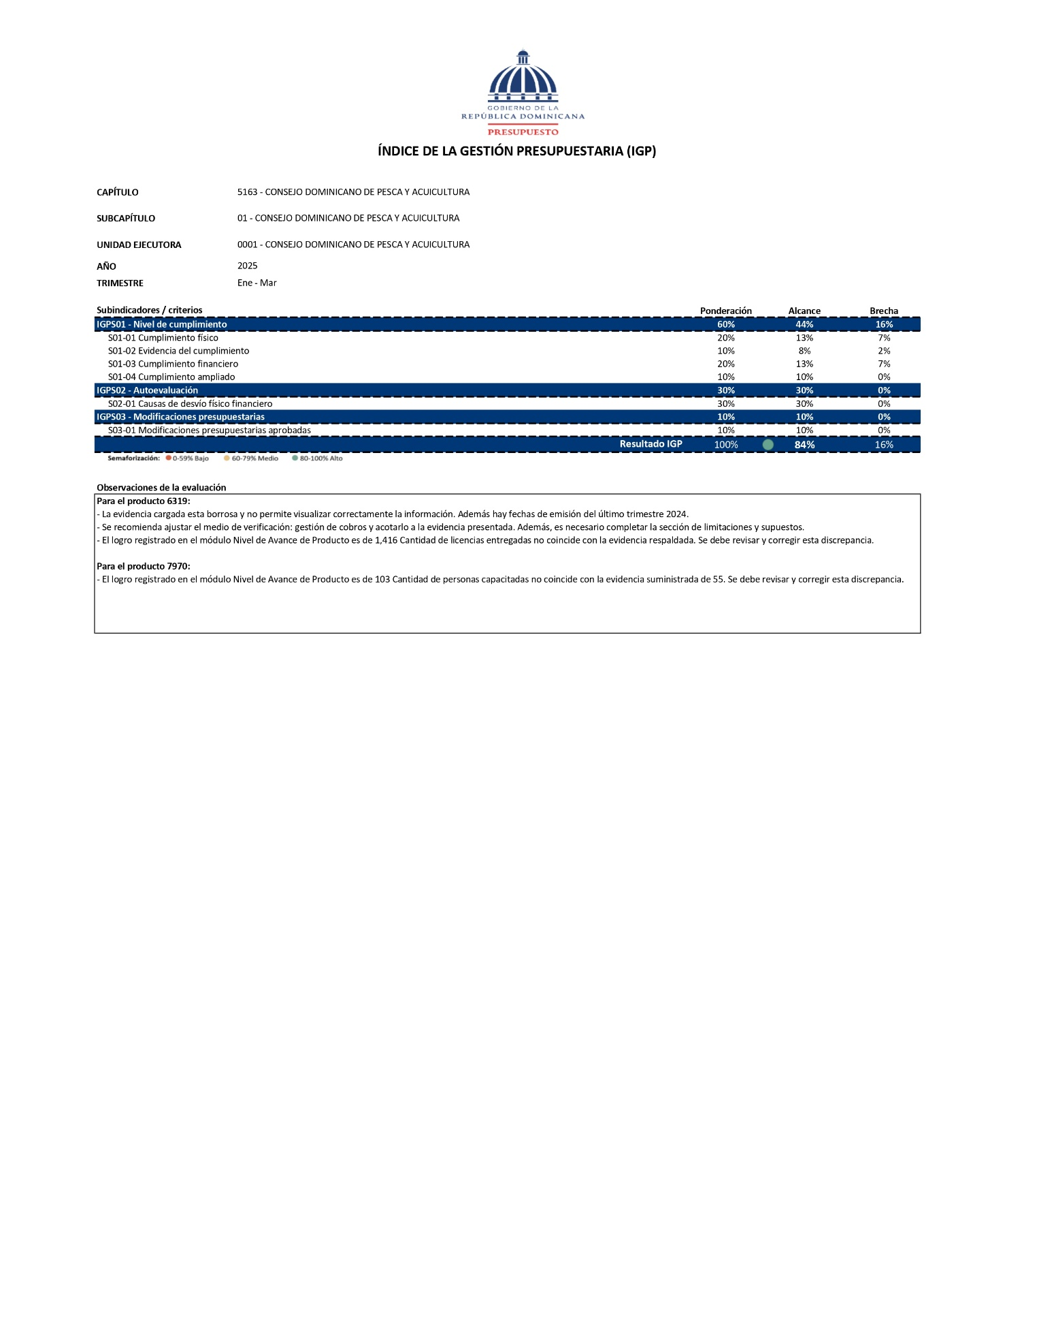
Anexo 3. Indicadores de Gestión Presupuestaria (IGP).

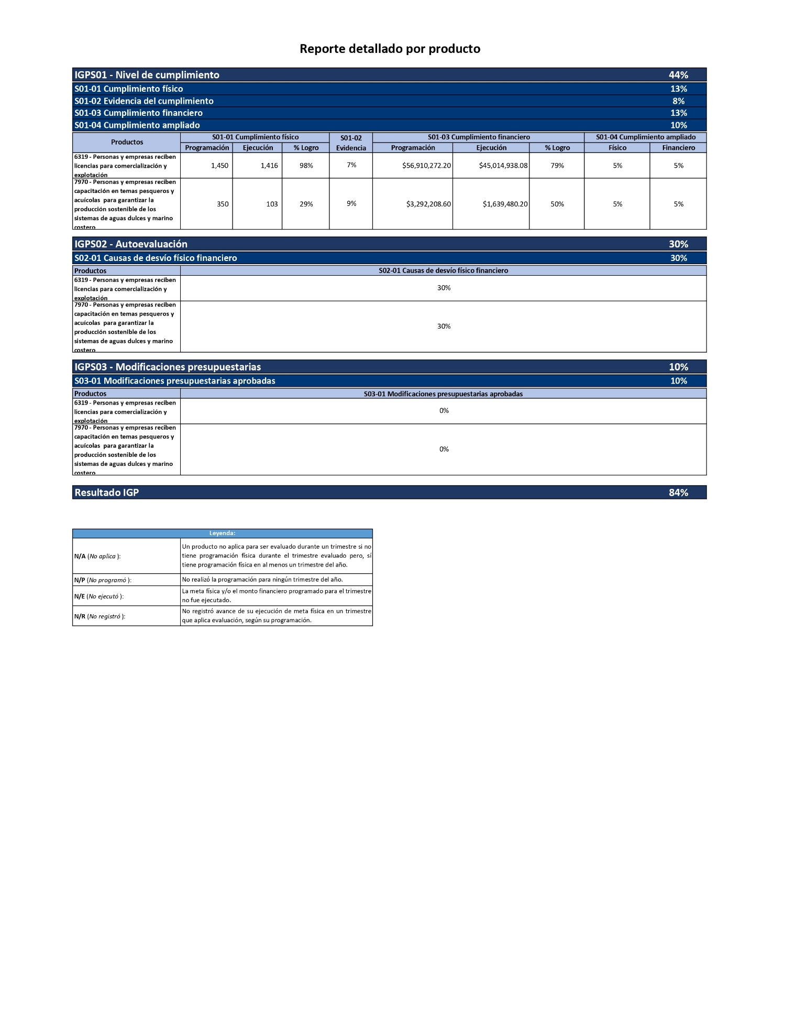
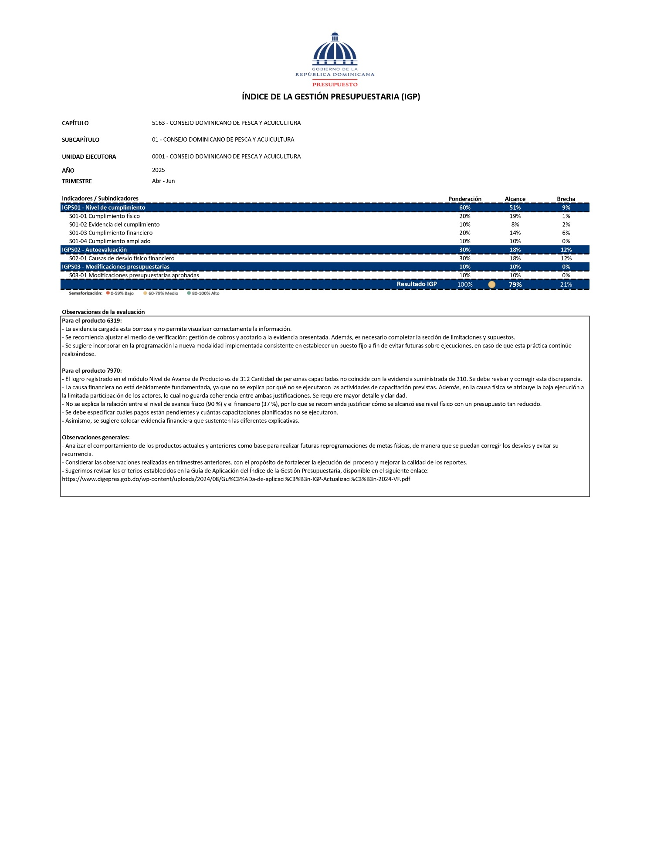
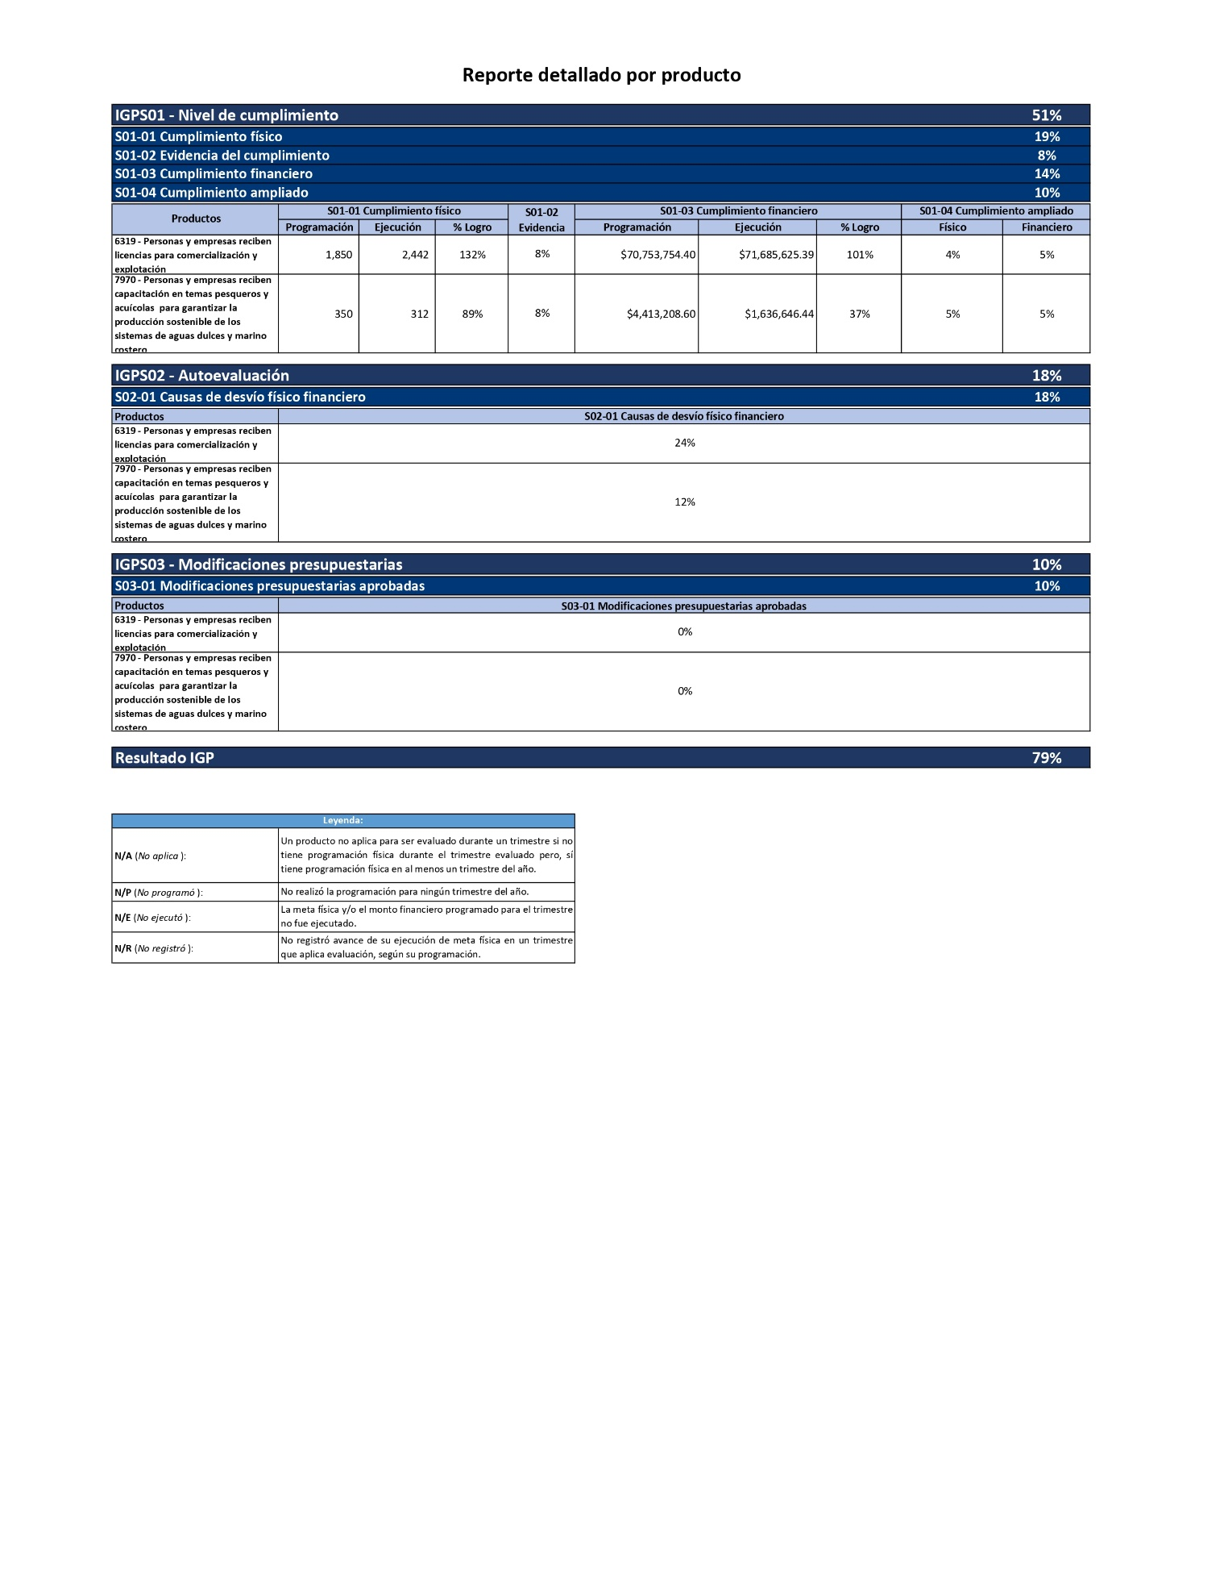
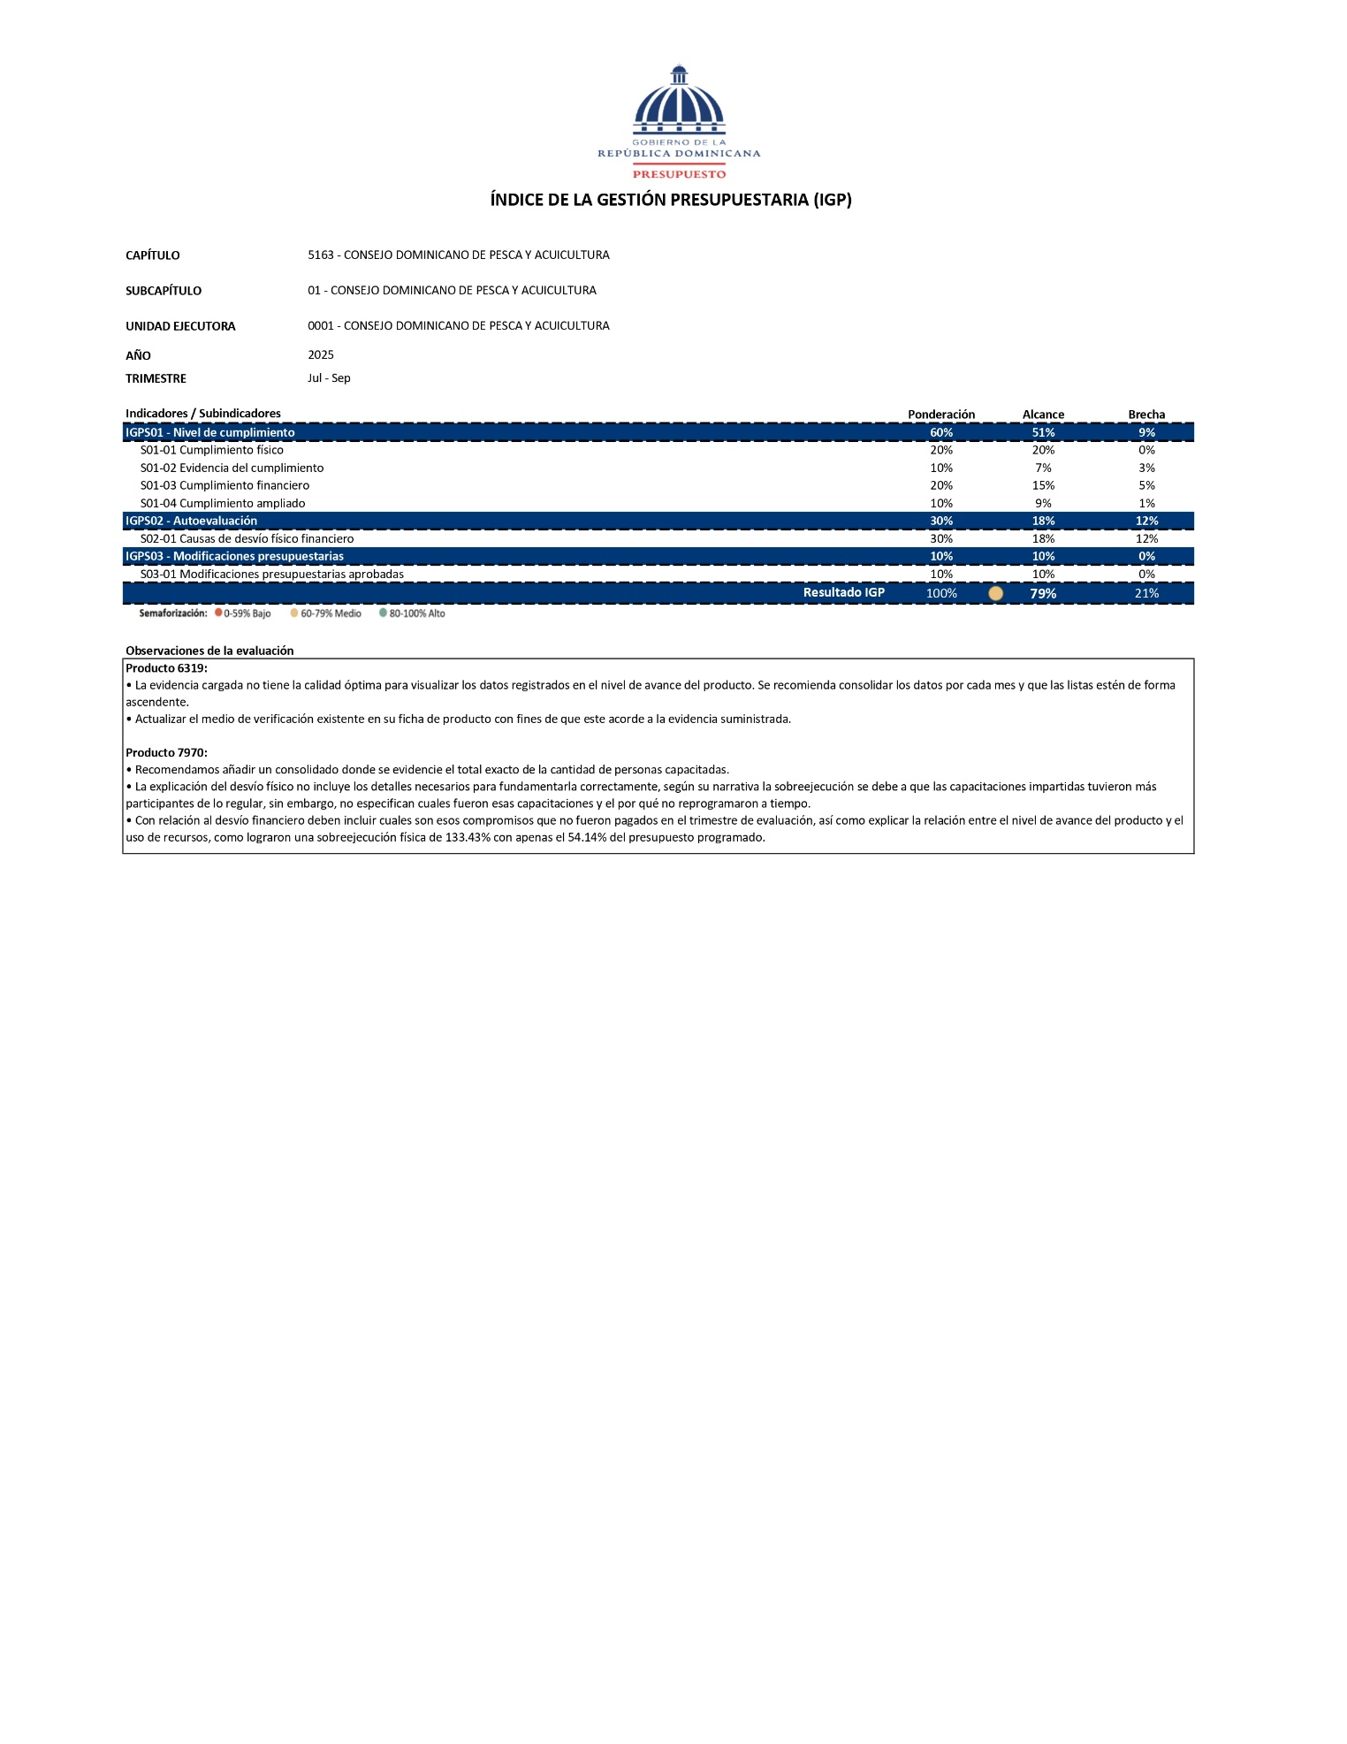
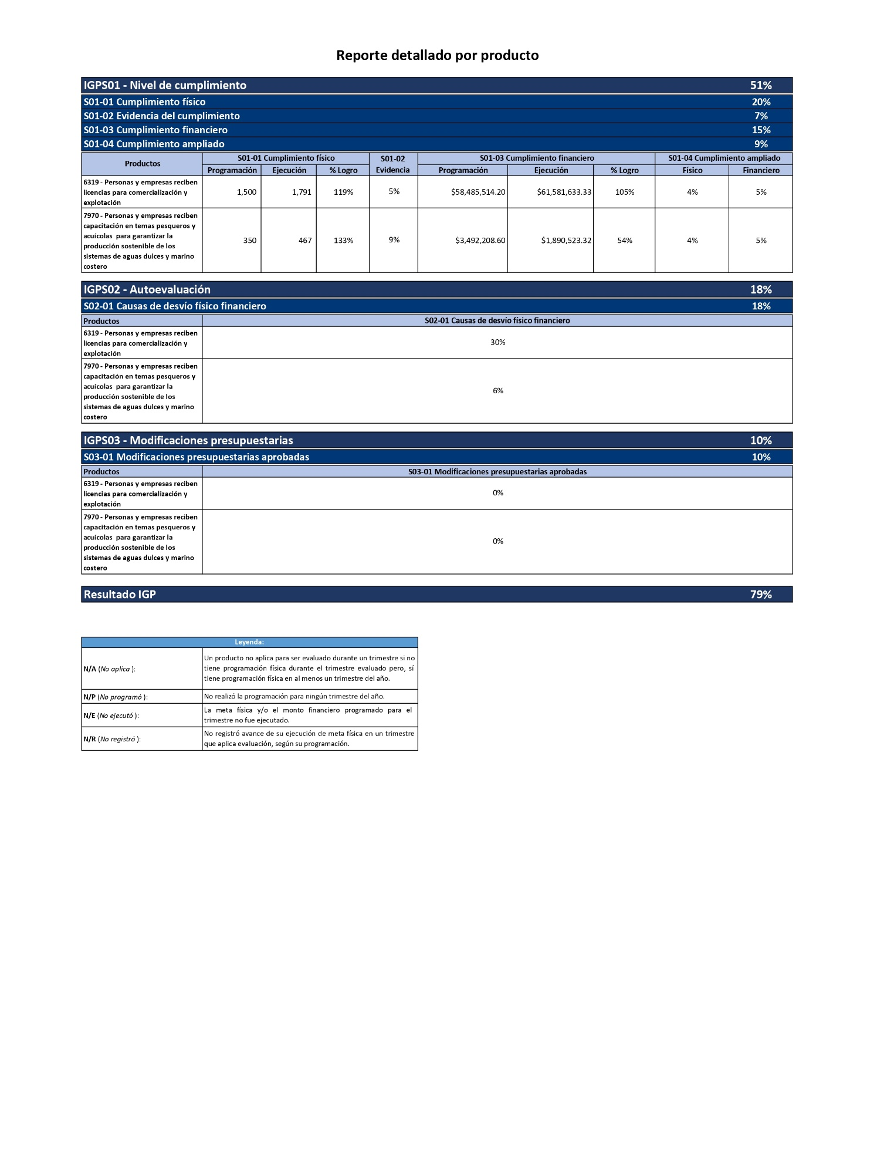

Anexo 4. Matriz de principales indicadores del POA.

MATRIZ DE PRINCIPALES INDICADORES DE GESTIÓN DE POA
NO. | ÁREA | PROCESO | NOMBRE DEL INDICADOR | FRECUENCIA | LÍNEA BASE | META | RESULTADO | PORCENTAJE DE AVANCE
1 | Sub Dirección General | Ejecución del Proyecto Pescadería de Mi Barrio | Proyecto Pescadería de Mi Barrio | Mensual | 0 | 8,000 | 10,888.97 libras de pescado distribuidas entre las pescaderías instaladas -30/11/2025 | 136.11%
2 | Departamento de Pesca de Captura | Registro de información pesquera | Registro de desembarcos | Diario | 21,000 | 21,000 | 47,839 registros procesados -30/11/2025 | 227.80%
3 | Departamento de Acuicultura | Verificaciones a terrenos para Proyectos | Inspecciones acuícolas | Diario | 250 | 80% solicitudes | 127 terrenos Inspeccionados -30/11/2025 | 63.50%
4 | Departamento de Capacitación y Extensión | Programas de formación a involucrados en el Sector Pesquero y acuícola | Capacitaciones en el Sector Pesquero y acuícola | Diario | 1,000 | 1,400 | 1,165 beneficiarios y emprendedores -30/11/2025 | 83.14%
5 | Departamento de Regulaciones Pesqueras | Regulación de Sector Pesquero y acuícola | Emisiones de Licencias de comercialización y explotación Pesquera y acuícola | Diario | 800 | 800 | 810 comercios licenciados - 30/11/2025 | 101.25%
6 | Departamento de Regulaciones Pesqueras | Identificación y registros | Plan Nacional de Registro de Pescadores | Diario | 5,600 | 6,400 | 6,375 pescadores registrados o renovados -30/11-2025/ | 99.61%
7 | Departamento de Regulaciones Pesqueras | Regulación de Sector Pesquero y acuícola | Gestiones para Importaciones de Productos Pesqueros | Diario | 100% solicitudes | 100% solicitudes | 4,264 gestiones de no objeciones para las importaciones - 30/11/2025 | 100%
8 | Departamento de Regulaciones Pesqueras | Regulación de Sector Pesquero y acuícola | Gestiones para Exportaciones de Productos Pesqueros | Diario | 100% solicitudes | 100% solicitudes | 108 gestiones de no objeciones para las exportaciones - 30/11/2025 | 100%

Anexo 5. Resumen del Plan de Compras.

RESUMEN DEL PLAN DE COMPRAS 2025
 | DATOS DE CABECERA PACC
 | Monto estimado total | RD$ 68,623,826.60
 | Cantidad de procesos registrados | 119
 | Capítulo | 5163
 | Sub capítulo | 01
 | Unidad ejecutora | 0001
 | Unidad de compra | Consejo Dominicano de Pesca y Acuicultura
 | Año fiscal | 2025
 | Fecha aprobación
 | MONTOS ESTIMADOS SEGÚN OBJETO DE CONTRATACIÓN
 | Bienes | RD$ 40,294,326.60
 | Obras | N/A
 | Servicios | RD$ 28,329,500.00
 | Servicios: consultoría | N/A
 | Servicios: consultoría basada en la calidad de los servicios | N/A
 | MONTOS ESTIMADOS SEGÚN CLASIFICACIÓN MIPYME
 | MiPyme | RD$ 22,003,790.60
 | MiPyme mujer | RD$ 1,624,310.00
 | No MiPyme | RD$ 44,995,726.00
 | MONTOS ESTIMADOS SEGÚN TIPO DE PROCEDIMIENTO
 | Compras por debajo del umbral | RD$ 11,949,887.00
 | Compra menor | RD$ 24,073,939.60
 | Comparación de precios | RD$ 21,500,000.00
 | Licitación pública | RD$ 11,100,000.00
 | Licitación pública internacional | N/A
 | Licitación restringida | N/A
 | Sorteo de obras | N/A
 | Excepción - bienes o servicios con exclusividad | N/A
 | Excepción - construcción, instalación o adquisición de oficinas para el servicio exterior | N/A
 | Excepción - contratación de publicidad a través de medios de comunicación social | N/A
 | Excepción - obras científicas, técnicas, artísticas, o restauración de monumentos históricos | N/A
 | Excepción - proveedor único | N/A
 | Excepción - rescisión de contratos cuya terminación no exceda el 40% del monto total del proyecto, obra o servicio | N/A
 | Excepción - resolución 15-08 sobre compra y contratación de pasaje aéreo, combustible y reparación de vehículos de motor | N/A
 | Fuente: Dirección Administrativa Financiera, Consejo Dominicano de Pesca y Acuicultura (CODOPESCA).

